24.08.2022г. в группе прошло мероприятие посвященное

**«Дню борьбы с терроризмом» по теме:**

***«Давайте жить дружно! Учимся решать конфликты».***

Цель: развитие у детей чувства доброты и принятие правильных решений в различных жизненных ситуациях.

Показав мультфильм по мотивам сказки Владимира Сутеева «Грибок теремок».

Проведена беседа с детьми о том, что в сложных ситуациях нужно помогать друг другу тем самым решая конфликты.

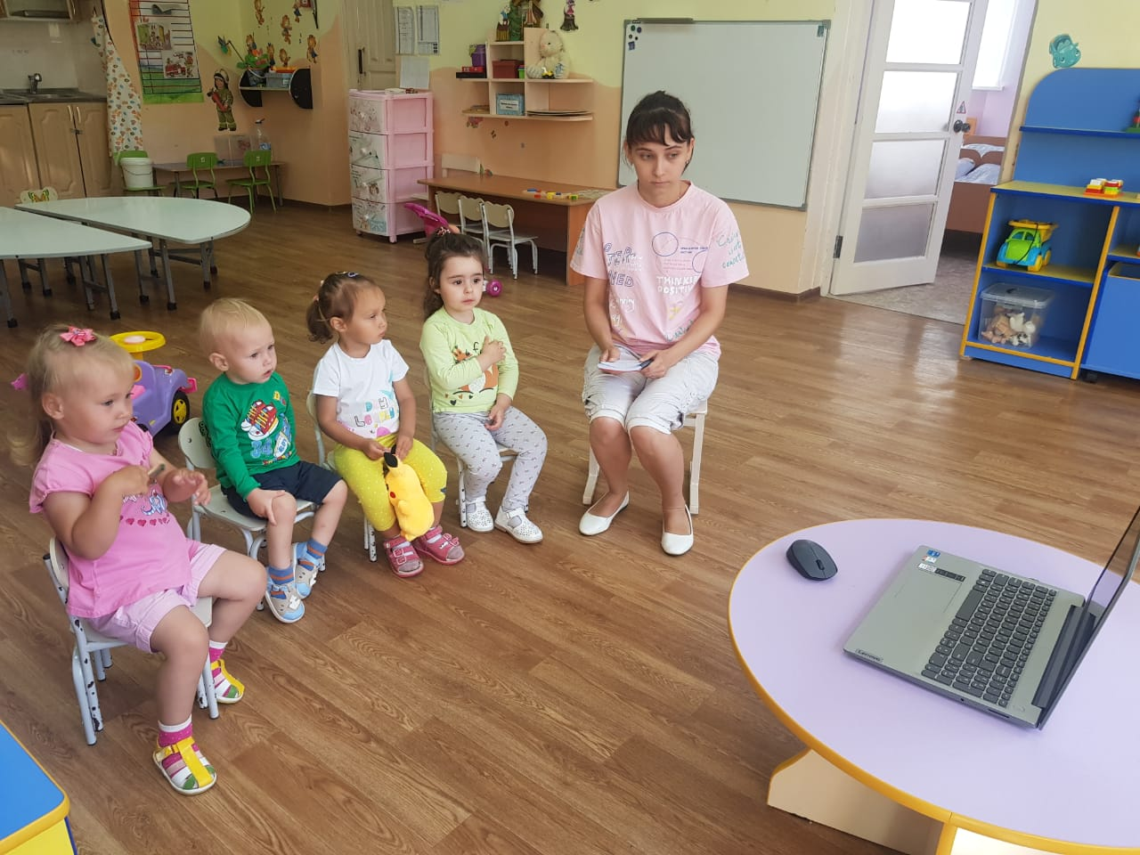

2 группа «Вишенки»